令和８年６月23日
八幡平市交流複合施設「８テラス」テナント募集要項（案）
１．募集概要
八幡平市交流複合施設「８テラス」は、市民相互の交流と活動を促進し、文化的・経済的な活性化を図る地域の新たな交流拠点として整備されます。
施設利用者の利便性向上と大更駅前の賑わい創出を目的として、施設コンセプトに合致するテナント事業者を募集します。

２．施設概要
施設名称：八幡平市交流複合施設「８テラス」
所在地：岩手県八幡平市大更第25地割508番地4
開業時期：令和８年８月８日（土）
延床面積：3,296.04㎡
構造：鉄筋コンクリート造３階建
◎主な機能
１階：イベントスペース、コワーキングスペース、移住定住センター
２階：地域交流センター、子育て世代活動支援センター、屋内遊び場
３階：市立図書館、岩手山Viewテラス
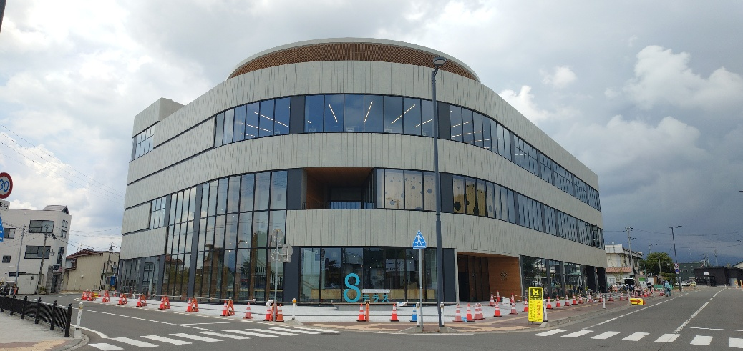
３．募集業種
◎以下の業種を優先的に募集します。
カフェ・飲食店 １事業者
物販（地域特産品、雑貨等） ２事業者
チャレンジショップ ２事業者
その他施設コンセプトに合致する事業
※公序良俗に反する業種および施設運営に支障を及ぼす業種は対象外とします。

４．募集区画
カフェ・飲食店：17.3㎡
物販：19.3㎡
チャレンジショップ：5.76㎡
※詳細図面は別紙参照

５．条件
◎カフェ・飲食
契約期間：１年（更新可）
年間稼働可能日数：365日
営業時間：午前９時から午後９時の間で７時間以上
賃料：50,000円/月又は売上額に100分の５を乗じて得た額のうちいずれか高い額
◎物販
契約期間：１年（更新可）
年間稼働可能日数：365日
営業時間：午前９時から午後９時の間で７時間以上
賃料：30,000円/月又は売上額に100分の５を乗じて得た額のうちいずれか高い額
◎チャレンジショップ
契約期間：１ヶ月（最長１年）
１ヶ月間稼働可能日数：30日
営業時間：午前９時から午後９時
賃料：10,000円/月

６．出店条件
法令を遵守し必要な許認可を取得すること
地域活性化に協力すること
イベント等への積極的な参加に努めること

７．応募資格
安定した事業運営が見込まれる法人または個人事業主
税金等の滞納がないこと
暴力団等反社会的勢力に該当しないこと

８．提出書類
出店申込書（様式１） 市条例規則の資料を利用
会社概要（法人の場合）
決算書または確定申告書（直近１期分）
営業許可証等の写し（必要業種のみ）

９．選定方法
◎以下の項目を総合的に評価します。
事業内容の魅力、集客力、地域貢献性、収益性、運営実績

10. 募集スケジュール
募集開始：令和８年６月23日（火）
一次申込締切：令和８年７月３日（金）
最終申込締切：令和８年７月10日（金）
審査(書類選考)：令和８年７月６日（月）
結果通知：令和８年７月７日（火）
開業準備：令和８年７月８日（水）～

11．応募方法等
応募者は下記に定める応募書類を郵送またはメールにより提出してください。
提出の際は、封筒の表書きに「八幡平市交流複合施設出店申請書類在中」と朱書きで記入してください。
（１） 応募方法
郵送またはメール
（２） 提出先
〒０２０-００２５ 岩手県盛岡市大沢川原2-5-33 土村事務所
シダックス大新東ヒューマンサービス株式会社 盛岡営業所
E-mail：hachilib@gmail.com

12. 問い合わせ先
指定管理者 シダックス大新東ヒューマンサービス株式会社 盛岡営業所
担当：小林
TEL：０１９５－７５－１７００
E-mail：hachilib@gmail.com

【別紙１】
①カフェ備品詳細
№ | 品 名 | 寸法(mm) |  |  | 台数 | 配管口径(A) |  |  | 電 気 |  |  |  | 備 考
№ | 品 名 | 間口 | 奥行 | 高さ | 台数 | 給水 | 給湯 | 排水 |  | 1φ100V  (KW) | 1φ200V  (KW) | 3φ200V  (KW)
1 | 冷凍冷蔵庫 | 610 | 655 | 1950 | 1 |  |  | 50 |  | 0.373 |  |  |  | 冷蔵166L  冷凍175L ﾗｲﾝ取手
2 | ｼﾝｸ付台 | 1240 | 695 | 850 | 1 | 15 | 15 | 50
3 | 電器ｼﾞｬｰ  炊飯器 | 360 | 426 | 350 | 1 |  |  |  |  | 1.01 |  |  |  | 2.7ﾘｯﾄﾙ  (1.5升)炊き
4 | ﾌｰﾄﾞｳｫｰﾏｰ | 340 | 540 | 285 | 1 |  |  |  |  | 1.00 |  |  |  | ﾎﾃﾙﾊﾟﾝ 1/1 1ｺ付
5 | 置台 | 340 | 600 | 565 | 1
6 | IHｺﾝﾛ | 900 | 600 | 265 | 1 |  |  |  |  |  |  | 5.0×2
7 | 置台 | 900 | 600 | 585 | 1
8 | 台下戸棚 | 600 | 600 | 850 | 1 |  |  |  |  |  |  |  |  | ｽｲﾝｸﾞ扉仕様
9 | ｳｪｰﾌﾞｽﾀｰ | 470 | 550 | 350 | 1 |  |  |  |  |  | 3.30 |  |  | 50㎐
10 | ﾄﾞﾘﾝｸﾃｰﾌﾞﾙ | 600 | 750 | 850 | 1
11 | ﾎﾟｽﾄﾐｯｸｽ  ﾃﾞｨｽﾍﾟﾝﾀﾞｰ |  |  |  | 1 | 15 |  |  |  | 1.0 |  |  |  | (支給品)
12 | ｺｰﾙﾄﾞﾃｰﾌﾞﾙ  (ｾﾝﾀｰﾋﾟﾗｰﾚｽ) | 1200 | 750 | 850 | 1 |  |  | 50 |  | 0.130 |  |  |  | 冷蔵314L ﾗｲﾝ取手
13 | 上棚 | 1200 | 300 | 2段 | 1
14 | 水切付  一槽ｼﾝｸ | 1250 | 650 | 870 | 1 | 15 | 15 | 50
15 | ｱﾝﾀﾞｰｶｳﾝﾀｰ  洗浄機 | 600 | 600 | 850 | 1 | 20 |  | 高温  40 |  |  | 6.7 |  |  | 接続温度10～50℃
16 | 吊戸棚 | 1850 | 350 | 650 | 1
17 | ｱｲｽﾒｰｶｰ | 630 | 650  (450) | 800 | 1 | 15 |  | 50 |  | 0.280 |  |  |  | 貯水量:21Kg 甲板付
18 | 台下戸棚 | 800 | 350 | 850 | 1
19 | 台 | 500 | 385 | 850 | 1
20 | IHｺﾝﾛ | 304 | 345 | 54 | 1 |  |  |  |  | 1.4
21 | ｺｰﾙﾄﾞﾃｰﾌﾞﾙ  (ｾﾝﾀｰﾋﾟﾗｰﾚｽ) | 1200 | 450 | 850 | 1 |  |  | 50 |  | 0.130 |  |  |  | 冷蔵162L ﾗｲﾝ取手
22 | ｺｰﾋｰﾒｰｶｰ | 455 | 265 | 530 | 1 |  |  |  |  | 1.46
23 | 一槽ｼﾝｸ | 600 | 450 | 850 | 1 | 15 | 15 | 50
 | 設備容量合計 |  |  |  |  |  |  |  |  | 6.783 | 3.3 | 16.7

②カフェ配置図
